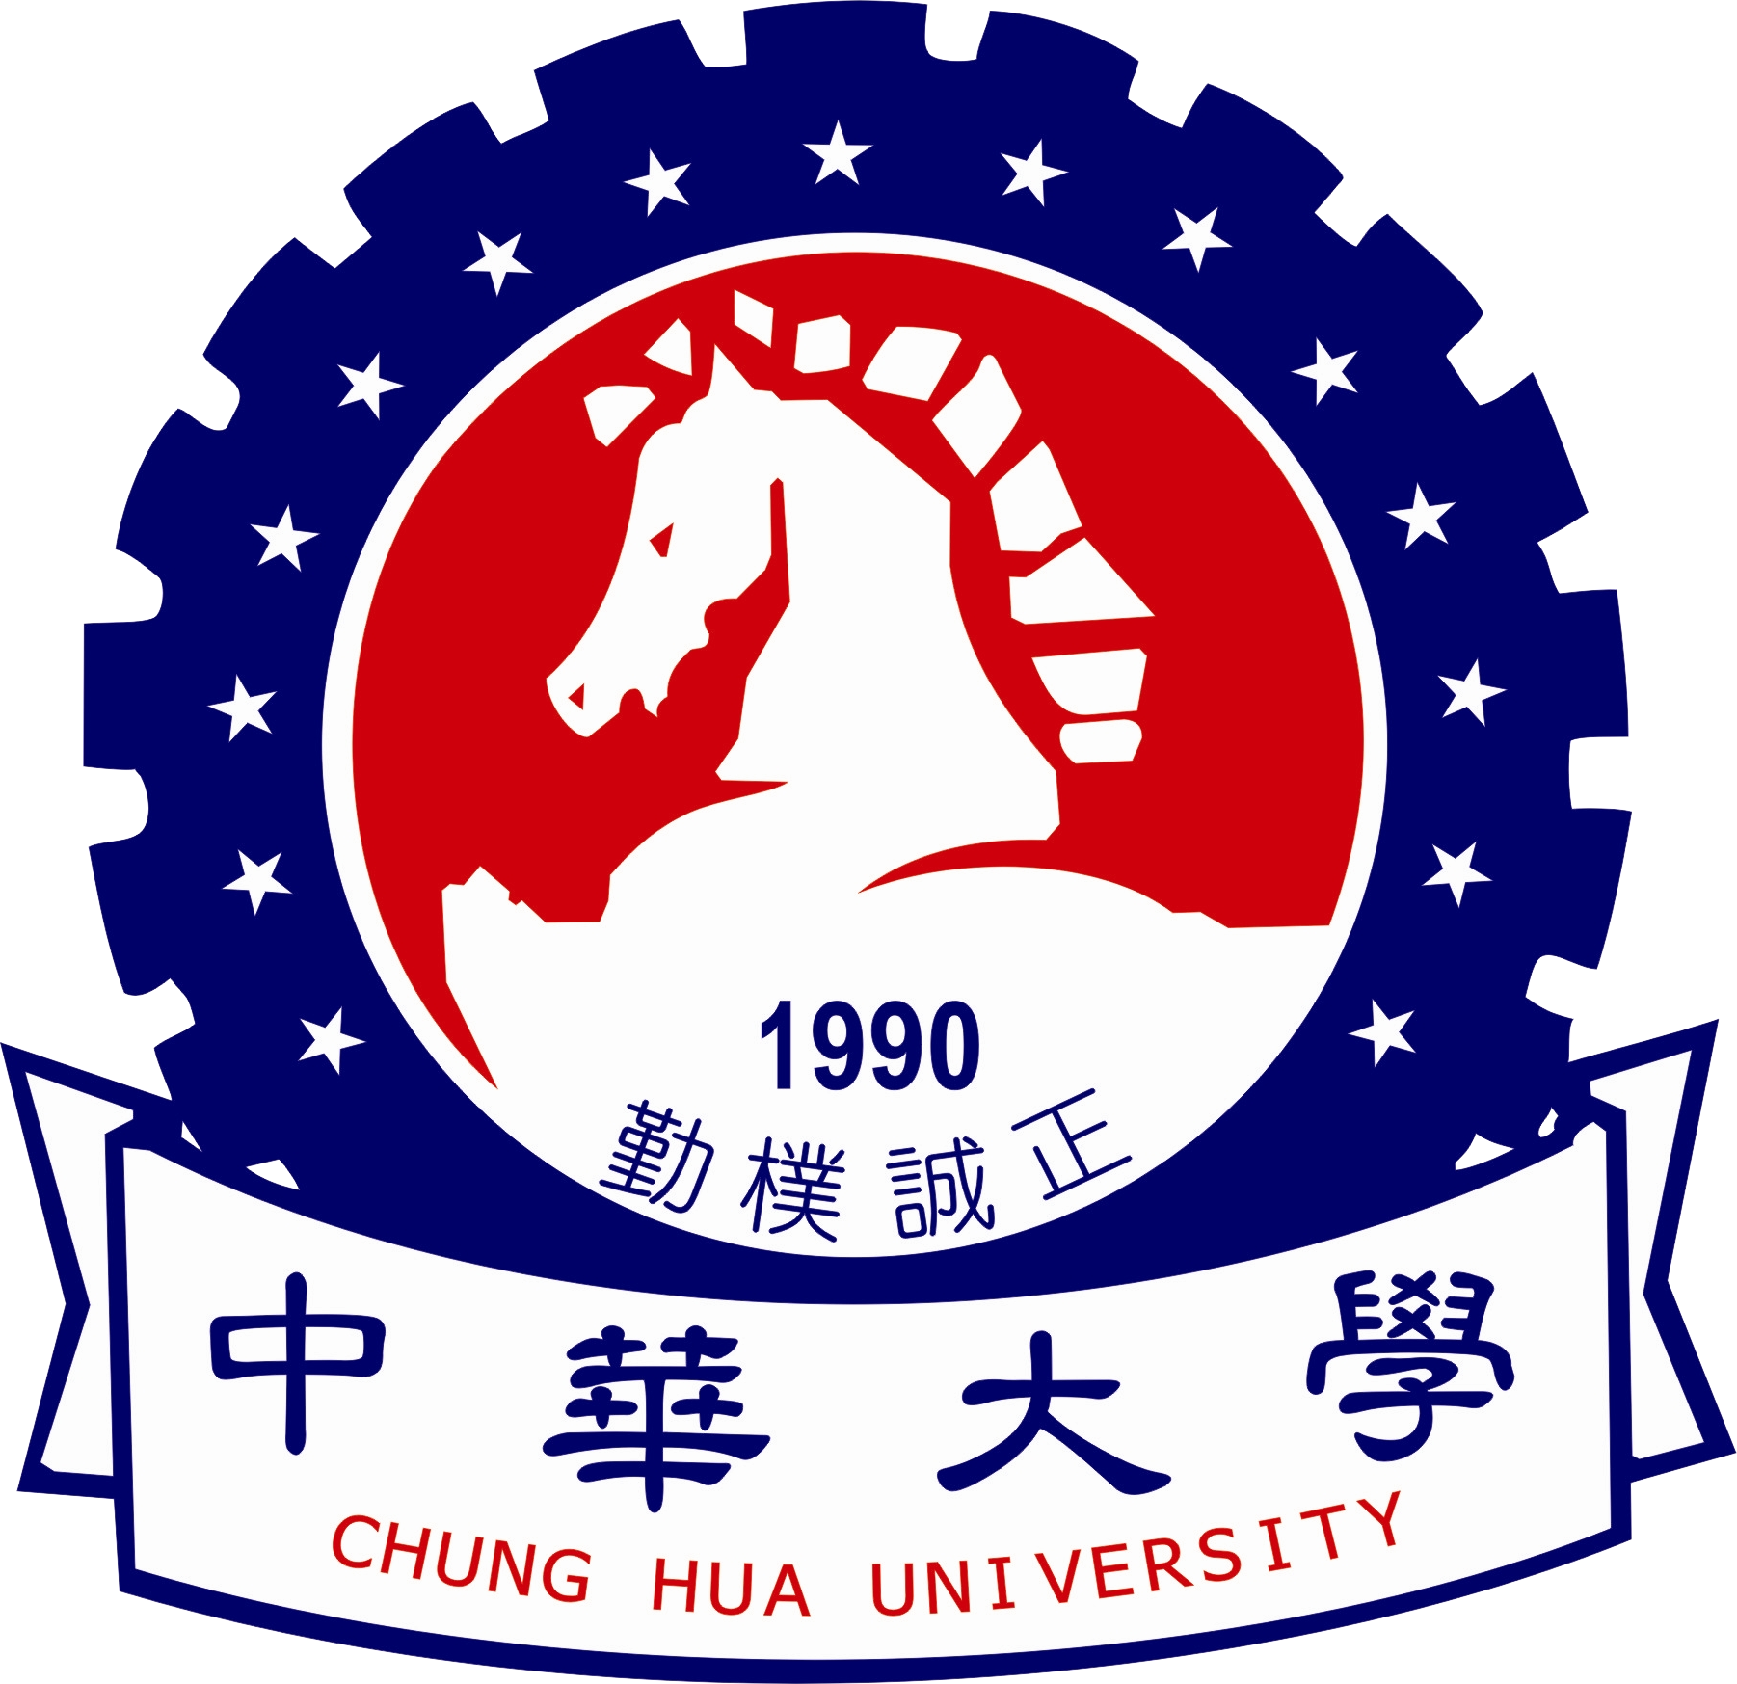
中華大學2014年秋季 交流研習生申請表
中文姓名:  英文姓名:  (與護照相同) | 性別：  出生日期：  年 月 日  出生地: 省 市 | 大頭照粘貼處
＊居民身份證號: | 學號：  年級： | 就讀學院：  就讀系所：
＊Email： | qq： | 手機:
申請學校聯絡人: 電話:
緊急事件聯絡人: 手機:
＊擬申請前往之院系：請自行參考本校系所資訊www.chu.edu.tw
※學系申請請審慎填寫與勾選。
＊學院: ＊學制:□大學部 □碩/博士班
＊學系: 組別: (該系無分組則免填)
＊年級:
申請學習時間:自 年 月至 年 月，共 學期。
□第一學期(秋季學期8月至隔年度1月)
□第二學期(春季學期2月至當年度7月)
學生宿舍申請
□男宿
□女宿
□我不需要申請學生宿舍,原因:
＊申請人保証：
1.上述各項中填寫的內容是真實無誤的。
2.在中華大學學習期間，遵守台灣地區的法律和學校的規章制度。
3.在台灣學習期間會自行投保旅遊平安等保險。
*申請人簽名: 日期: 年 月 日

申請學生請檢附以下資料:
□ 1.交流研習申請表
□ 2.學校開立在學證明一份
□ 3.成績單正本一份
□ 4.居民身份證影本一份

